Домашна работа по Български език – 5. клас – 6 седмица
Препишете в тетрадката красиво, моля:
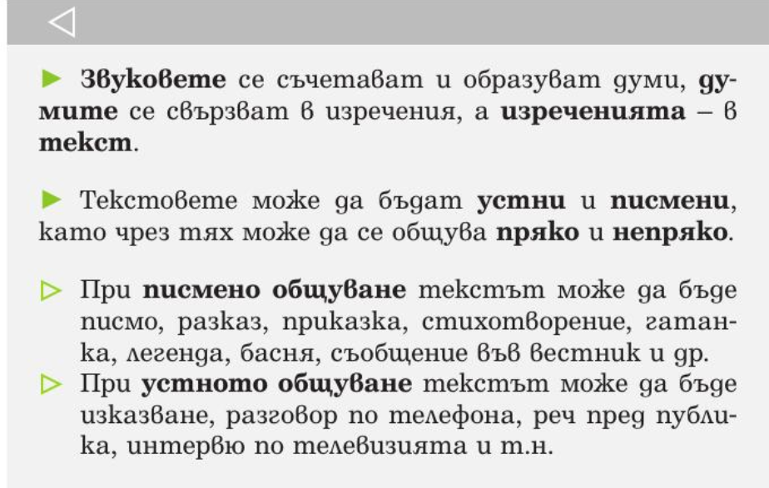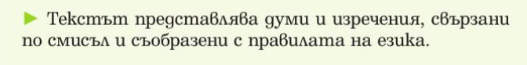
НАУЧИ!!! ВАЖНО Е!!!
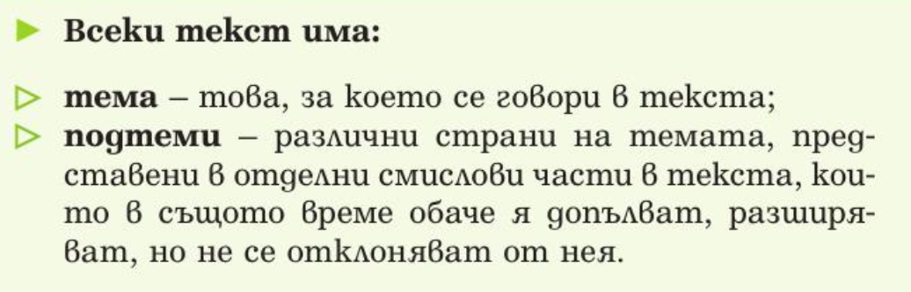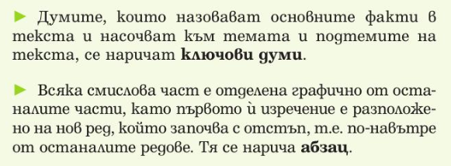

Домашна работа по Литература – 5. клас – 6 седмица
Чети гладко, моля: 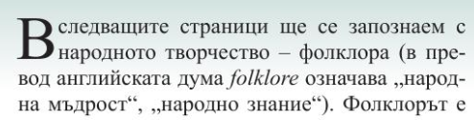
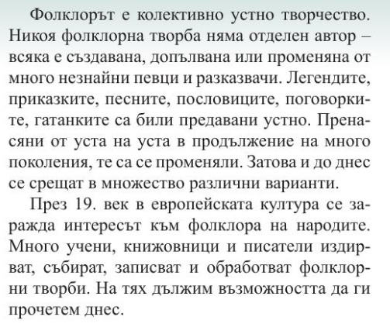
Домашна работа по История и цивилизации – 5. клас – 6 седмица
Избройте всички народни будители, за които се сещате. Изберете само един и разкажете нещо повече за него. Направете го като проект- рисунка с текст; само текст или презентация(PPT)

